**Как реагировать на агрессию ребенка, чтобы она не повторялась. Рекомендации воспитателям.**

Детская агрессия может быть эпизодической или проявляться как стойкое агрессивное поведение. Это нормальная и необходимая реакция ребенка, она нужна ему, чтобы успешно конкурировать с другими детьми, добиваться целей. Агрессия переходит в насилие, когда ребенок не умеет ее выражать безопасным для окружающих способом. Чтобы агрессия не повторялась, определите ее причину, научите ребенка правильно выражать свои эмоции и создайте комфортную эмоциональную среду. Ситуация в группе усугубляется, когда агрессивные формы поведения перенимают другие дети. Чтобы это пресечь, боритесь с ситуацией подражания и помогайте детям быть более самостоятельными.

## **Совет 1. Найдите причину агрессии ребенка.**

Не рассматривайте агрессию как проявление плохого характера или невоспитанности ребенка, воспринимайте ее как звено в цепи взаимодействия ребенка с миром. Понаблюдайте за ситуациями, в которых ребенок проявляет агрессию. Обратите внимание, что произошло непосредственно перед вспышкой агрессии и что изменилось после и определите потребности ребенка.

ПРИМЕР 1. Четыре ребенка в группе систематически проявляют агрессию

**Дима, 5,5 лет.** Мама перевела Дима из предыдущего детского сада из-за своих конфликтов с воспитателями. Здесь она тоже устраивает скандалы. Бабушка страдает психическим заболеванием, дома бьет и кусает дочь. В группе Дима бьет сверстников, отнимает вещи, грубит. Несмотря на это, дети охотно играют с ним – он придумывает игры, легко делится игрушками.

**Костя, 6 лет.** Подвижный и неусидчивый, спортивный. Мама много времени проводит на работе, он часто предоставлен себе. Костя играет со старшими ребятами во дворе, перенимает их поведение. Он нравится детям в группе, его считают умным и веселым. Костя часто ссорится по мелким поводам, дерется, особенно, когда ему скучно. Не слушается воспитателя.

**Катя, 6 лет.** Мама Кати – молодая привлекательная женщина. Она занята работой и поисками личного счастья, требует, чтобы дочь справлялась с проблемами сама. Катя – способная девочка, стремится к общению с воспитателем. Иногда без видимых причин она ударяет, обижает сверстников, предлагает агрессивные сюжеты для игр: кто-то убит, подвергся нападению.

**Наташа, 5,5 лет.** Мама оставляла новорожденную дочь в роддоме, опеку над ней брала бабушка. Год назад она родила сына и решила вернуть дочь. Она открыто говорит, что любит только сына. От дочери требует, чтобы слушалась и не мешала. Наташа внешне спокойная, собранная, старательная. Если ей что-то не нравится, она угрожает сверстникам, может ударить. Воспитателя слушается.

### РЕКОМЕНДАЦИЯ

Стимулируйте конструктивную деятельность детей в группе. Занятия должны предоставлять каждому ребенку возможность действовать осмысленно, а не просто убивать время. Задавайте только общее направление дела. Например, предложите задание так: «Ребята, у нас есть разные предметы, из которых можно построить домики». Не требуйте одинаковых действий от всех – одни дети захотят рисовать домик, другие лепить, третьи строить из кубиков, четвертые делать большой дом из коробки. Пусть склонные к агрессии Дима, Костя, Наташа и Катя выберут то, что у них получается и им нравится.

Чаще персонализируйте общение с агрессивными детьми: называйте каждого по имени, побудьте понемногу рядом с каждым, задайте вопрос, скажите свое мнение, улыбнитесь, найдите, за что похвалить. Чаще одобряйте поведение детей, когда они ведут себя неагрессивно. Например: «Как ты здорово придумала, Наташа!», «Дети, мне приятно быть с вами рядом», «Вы молодцы».

Проявляйте внимание к агрессивному ребенку, оказывайте поддержку, не обсуждайте его поведение. Скажите: «Дима хороший, замечательный мальчик», спросите: «Костя, мне кажется, ты скучаешь?».

Постарайтесь понять, какую потребность ребенок удовлетворяет, когда ведет себя агрессивно. Оцените, что было до вспышки агрессии и что изменилось. Например, воспитатель или родители наказали ребенка, заставили его поделиться своей игрушкой с другими детьми, а ребенок с помощью агрессии отреагировал на наказание, выразил обиду и злость.

**Какую потребность ребенок удовлетворяет с помощью агрессии**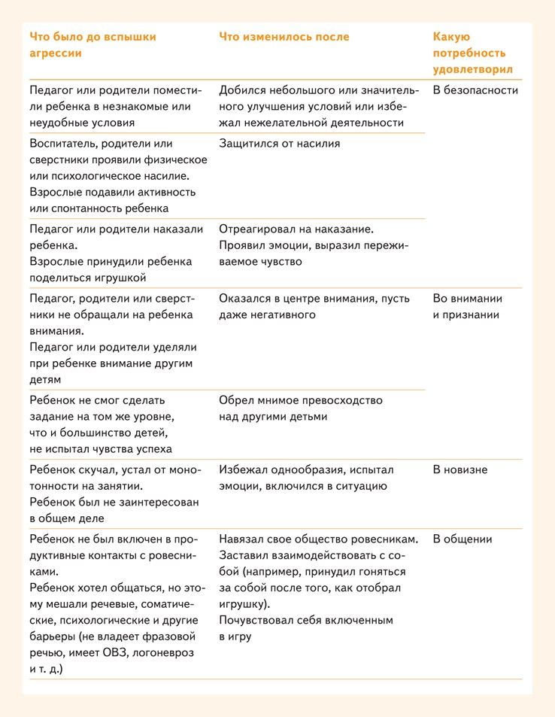

## **Совет 2. Не запрещайте детям проявлять агрессию, но учите правильно выражать ее.**

Воспитатели считают детскую агрессию недопустимой, говорят детям «перестань злиться», «нельзя вредничать», «не смей драться!». Но ребенок не может усилием воли не злиться. Иногда он подавляет внешнее выражение агрессии, но агрессия никуда не девается и ищет возможность выйти наружу. Через некоторое время ребенок «срывается», агрессия становится неконтролируемой.

Агрессия превращается в насилие, если ребенок не знает, как по-другому ее выразить. Ему нужен опыт наблюдения за «правильно» злящимися значимыми взрослыми. Научите ребенка социально приемлемым способам выражать агрессию: расскажите об этом, покажите личный пример; в ситуациях, когда ребенок проявляет агрессию, обращайте его внимание на то, как он это делает, и давайте обратную связь.

ПРИМЕР 2. Дети копируют модель агрессии, которая принята в их семье и окружении

**Дима.** Дима ползком добрался до одногруппника и больно укусил его. Когда воспитатель подошла к Диме, он принялся громко лаять и размахивать перед ней руками. Он скопировал модель агрессии, которую его бабушка использует в семье.

**Костя.** Костя грубо обозвал Дашу, обидно раскритиковал и сломал башню, которую она строила. В речи использовал лексику, которая принята у него во дворе. Он скопировал подростковую модель агрессии своих старших друзей.

**Катя.** Катя во время занятия повернулась к Игорю, который сидел сзади, и ткнула острым карандашом ему в лицо. В семье она страдает от пренебрежения матери, а сейчас с помощью агрессии сумела обратить на себя внимание группы и воспитателя.

**Наташа.** Наташа угрозами и силой заставила девочку из группы отдать ей куклу, которая ей понравилась. Она скопировала модель агрессии матери, использовала ее прием – подавление других. Дома этот прием мать применяет к ней самой.

### РЕКОМЕНДАЦИЯ

### Обратите внимание агрессивного ребенка на то, что он делает, когда злится. Например: «Ты сейчас очень грубо сказал», «Ты портишь чужую вещь», «Ты разрушил башню, которую Даша так долго строила».

Озвучьте чувства, которые возникают в ответ на агрессию. Говорите при этом не об агрессивном ребенке, а о том, кто подвергся его агрессии: «Мне сейчас очень обидно», «Даша плачет», «Посмотри-ка, малыши в песочнице испугались». Не переходите на обсуждение личности ребенка.

Четко называйте, каких действий вы хотите от ребенка сейчас. Не говорите риторически: «Да что же это такое!», «Ты чем думал?». Говорите конкретно, спокойным ровным тоном: «Прекрати», «Стоп», «Так делать нельзя», «Это Танина игрушка, отдай», «Отойди вот сюда», «Скажи то же самое без ругательств».

Показывайте детям в игре разные формы проявления агрессии. В образе героя учите, как правильно защищаться и добиваться своего. Учите не отказу от агрессии, отступлению («ладно, забирай»), а ее цивилизованному выражению («я сама сейчас хочу с этим играть», «мне это не нравится, не делай так»).

## **Совет 3. Организуйте среду, которая поддерживает эмоциональное благополучие.**

Дети, как и взрослые, реагируют на обстоятельства жизни. Некоторые условия – давление со стороны взрослых, унижение, невозможность уединиться, удовлетворить важные потребности – провоцируют у ребенка вспышки агрессии.

ПРИМЕР 3. Дети воспитываются в эмоционально неблагополучных семьях

**Дима.** В детском саду Дима постоянно ищет общения, внимания, но не умеет привлекать внимание социально одобряемыми действиями. Он эмоционален, но родители не научили его выражать эмоции словами, и он использует агрессию.

**Костя.** Мальчик ищет физической активности, а скуку или просьбу подождать воспринимает как ограничение его свободы. Костя стремится проявить себя, но связывает ситуацию успеха с проявлениями агрессивного поведения.

**Катя.** Катя стремится утолить потребность в любящей внимательной матери, близких отношениях, эмоциональном контакте. С помощью агрессии она пытается решить проблему недостатка эмоциональной привязанности.

**Наташа.** Мама не придает значения потребностям Наташи. Девочка чувствует себя отторгнутой и потому стремится ощущать себя значимой. Наташа хочет доказать, что она хорошая и умеет поступать правильно, но она не понимает, как это сделать.

### РЕКОМЕНДАЦИЯ

Предоставляйте детям возможность больше играть. Двигательная активность и спонтанная игра должны длиться втрое дольше, чем учебные занятия и развлечения с гаджетами. Чередуйте виды активности – двигательную и умственную, индивидуальную и коллективную. Меняйте интерьер группы или вносите в него изменения.

Помните, что жизнь ребенка протекает здесь и сейчас. Не пытайтесь управлять его поведением с помощью отсылок в будущее или прошлое: «Ты забыл, как мама тебя ругала?», «Что из тебя получится!». Не требуйте постоянно откладывать удовлетворение какой-то потребности: «Сейчас потерпи, а вот потом…».

Оборудуйте в группе место для уединения, научите детей им пользоваться. Обеспечьте питьевой режим в группе. Напоминайте детям вовремя о том, что пора попить.

Не нарушайте личные границы детей, это воспринимается как насилие. Ребенок имеет право на личную территорию, вкусы, чувства и желания. Не отбирайте личные вещи. Не давайте оценок вкусам и симпатиям ребенка, придерживайтесь правил «хвалить исполнителя, критиковать исполнение» и «хвалить при всех, ругать наедине».

Не разглашайте сведения, которые вы узнали о ребенке от других или от него самого в личной беседе. Признавайте право ребенка по-своему относиться к ситуации, не стыдите, не ругайте, не уговаривайте, когда он проявляет чувства, не обесценивайте их, не говорите: «Что ты злишься из-за ерунды?». Если хотите выразить свое отношение, говорите о себе: «Я этого не понимаю», «А мне нравится».

## **Совет 4. Если дети в группе подражают агрессивному ребенку, боритесь не с ребенком, а с подражанием ему**.

Дети могут подражать агрессивному ребенку по многим причинам: он добивается своего, ведет себя ярко, использует незнакомые раньше формы поведения. Подражание вообще характерно для детских коллективов. Дети оказывают взаимное влияние друг на друга, и оно тем сильнее, чем меньше в группе приветствуется самостоятельность. Поэтому главное средство педагога в борьбе с подражанием – поддерживать самостоятельность детей.

ПРИМЕР 4. Другие дети подражают агрессивному ребенку

Дети в группе стали проявлять ответную агрессию в адрес Димы, Кости, Кати и Наташи, начали часто подражать им, отбирать у них игрушки. Девочка, у которой Наташа отняла куклу, толкнула ее и накричала. Мальчики начали лаять и размахивать руками в ответ на Димины выпады, воспринимать его поведение как агрессивную игру, в которой он – лидер. Некоторые дети стали повторять за Костей бранные слова, использовать подростковую лексику в качестве атрибута взрослости и копировать его поведение.

### РЕКОМЕНДАЦИЯ

### Демонстрируйте уважительное и заинтересованное отношение к тем детям, чье поведение вы хотите изменить. Как можно чаще говорите о положительных качествах агрессивного ребенка, это поможет создать ему другой имидж и выделить в нем другие черты для подражания.

Четко определите и озвучьте, какие действия, поступки подражателей следует искоренить – например, драки, брань, дележ игрушек. Последовательно реагируйте на такие поступки негативно: делайте замечания, запрещайте, сообщайте родителям, выражайте неодобрение. В то же время поддерживайте подражание положительным качествам агрессивных детей – например, интересу к игре, общительности (выслушивайте, хвалите, задавайте вопросы).

Не распространяйте оценку поведения агрессивного лидера на остальных детей в группе. Не говорите обобщенно: «Вы же не слушаете!», а только «Ты меня не слышишь».

Поддерживайте самостоятельность и индивидуальность детей. Не вторгайтесь в их активность без нужды, не заставляйте действовать одинаково, интересуйтесь их мнением, сравнивайте точки зрения.

#### 10 условий, которые способствуют снижению детской агрессии:

1.Удовлетворение потребностей ребенка.

2.Баланс контроля, опеки взрослых и возможности проявлять самостоятельность.

3. Наблюдение конструктивных отношений между значимыми людьми.

4. Здоровые семейные формы выражения агрессии.

5. Отсутствие насилия со стороны взрослых и сверстников.

6. Возможность действовать спонтанно и целиком отдаться своему занятию.

7. Соблюдение личных границ ребенка другими людьми.

8. Преобладание позитивных эмоций над негативными.

9.Физический комфорт, правильный режим питания, отдыха, одежда по сезону.

10. Опыт доверительных отношений со взрослыми и ровесниками.